Народные гуляния "Хамовническая слобода" пройдут в Парке Трубецких 5 декабря
27.11.2015
5 декабря всех жителей района приглашаем принять участие в народных гуляниях в Парке Трубецких "Хамовническая слобода".
"Хамовническая слобода" - это стилизованный праздник, в котором могут принять участие и взрослые, и дети!

Для вас - мастер-классы по народному творчеству, песни, зажигательные пляски в исполнении народных коллективов, народные забавы, конкурсы и приятные маленькие сюрпризы для всех, кто посетит этот замечательный праздник!

Приходите всей семьей, будет весело!

Начало в 12.00.

ВХОД СВОБОДНЫЙ,

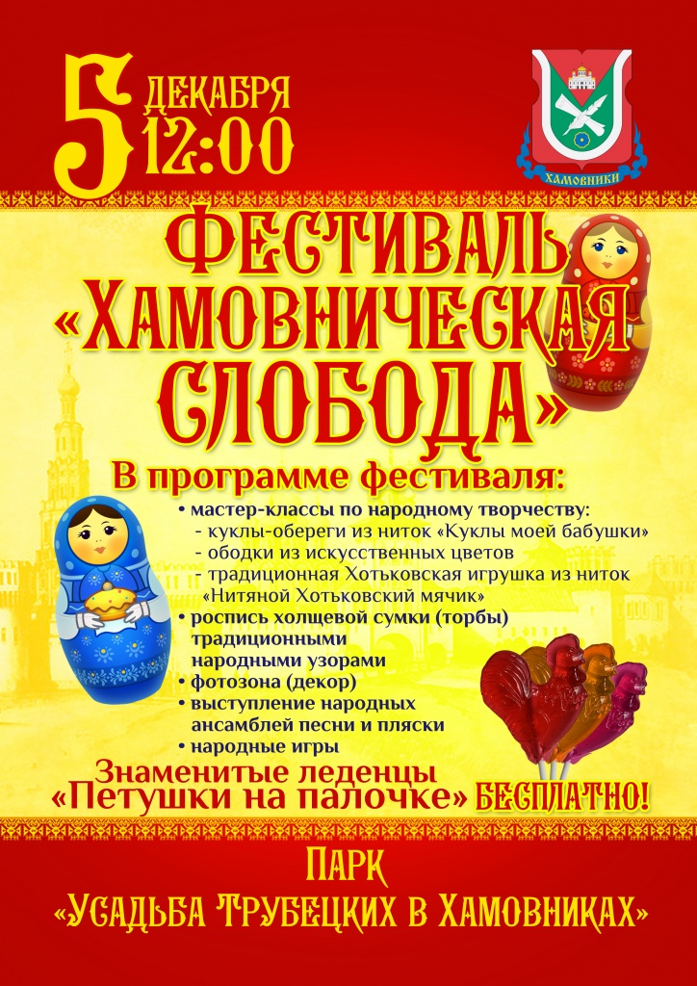

Мероприятие проводится при поддержке управы района Хамовники.

Адрес страницы: http://hamovniki.mos.ru/presscenter/anons/detail/2333541.html
Управа района Хамовники города Москвы

